北京林业大学20 10 --20 11 学年第 二 学期
高数B期末综合练习题
班级 学号 姓名 成绩

一、填空题（每题3分，共42分）
1．方程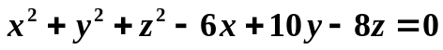表示的曲面为球心在 （3，-5，4） ，半径为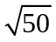的球面。
2．设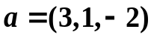，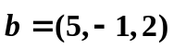，则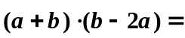 -8 ，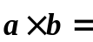 （0，-16，-8） 。
3．设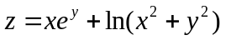，则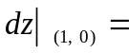 3dx+dy 。
4．设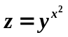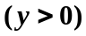，则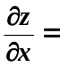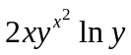，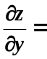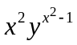。
5．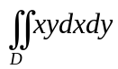= 1/8 ，其中是由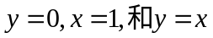所围成的区域。
6．微分方程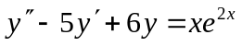的特解可设为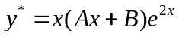。
7．微分方程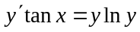的通解为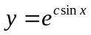。
8．交换二次积分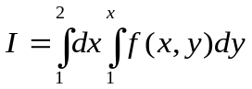的积分顺序，则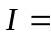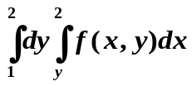
9．双曲线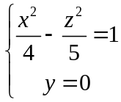绕z轴旋转而成的旋转曲面的方程为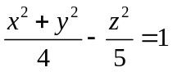。
10．曲面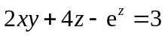在点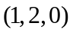处的法线方程是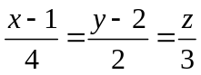.
11． 极限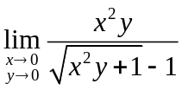= 2 .
12． 设函数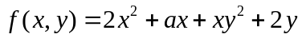在点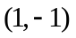处取得极值，则常数 -5 .
13．函数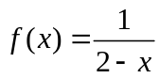展开为的幂级数的形式为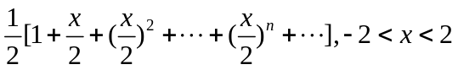
14．若级数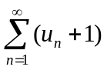收敛，则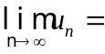 -1
二、（5分）设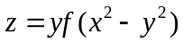其中可微，求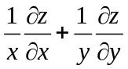
解：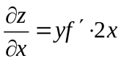，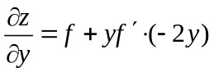，
则 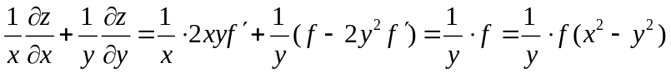
三、（5分）计算二重积分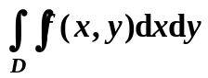，
其中为区域：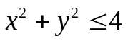，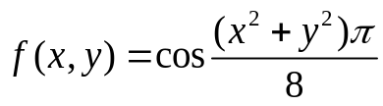
解：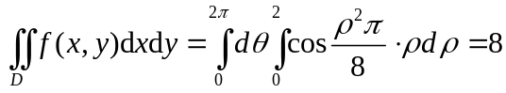
四、（5分）计算二重积分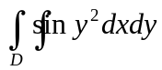，其中是由直线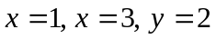，及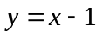所围成的区域。
解：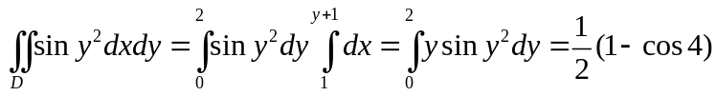

五、（5分）求过点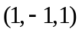且垂直于两平面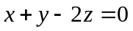和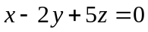的平面方程

解：该平面的法向量为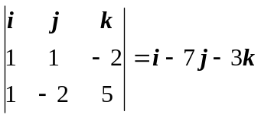，

平面的方程为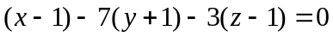，即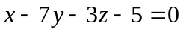.
六、（5分）判别级数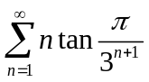的收敛性.。
解: 因为：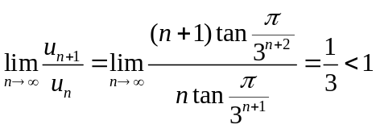. 所以，由比值审敛法知，原级数收敛。
七、（7分）求微分方程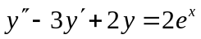满足条件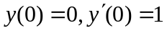的特解.
解：特征方程为：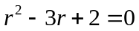
特征根为：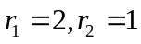
对应齐次方程的通解是：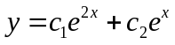
设原方程的特解为：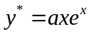，将其代入原方程待定系数得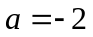.
所以 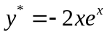
故原方程的通解为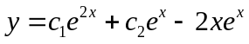
由解得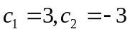
因此所求的特解是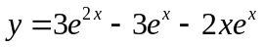
八、（8分）设具有二阶连续导数，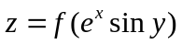满足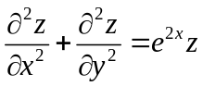，求。
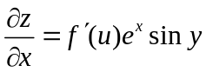，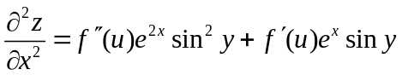
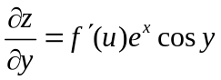，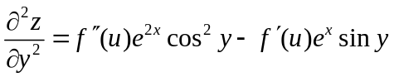
代入原方程得：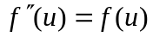 解此微分方程得：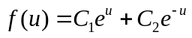
九、（8分）求幂级数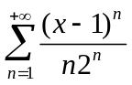的收敛半径与收敛区间，并求出它在收敛区间内的和函数.
解： 收敛半径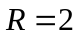，收敛区间为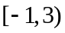
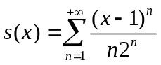
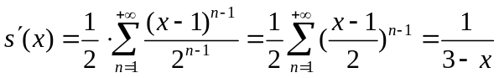
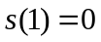，
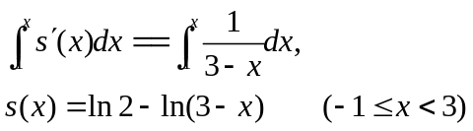
十、（10分）求抛物面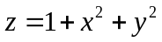的一个切平面，使它与抛物面及圆柱面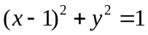所围成的立体的体积最小，并求出最小的体积，写出所求切平面方程.
解：设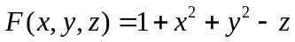，得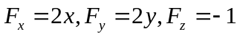
抛物线在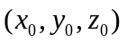处的切平面方程为
即 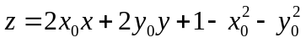
该平面与抛物面及圆柱面所围成的立体的体积为
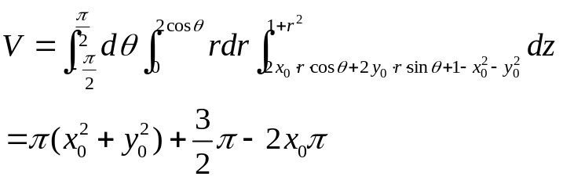
解
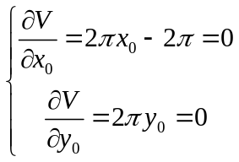
得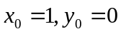，由提意可知的最小值一定存在，且只有一个驻点，故可断定的最小值为
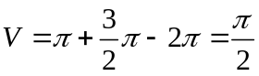，切平面为